Document élève
Grandeurs électriques et mesures

Le lave-vaisselle tombe en panne. L’entreprise de dépannage effectue un diagnostic et s’aperçoit que l’eau ne chauffe plus lors de son fonctionnement. Elle pense que la panne provient de la « résistance » et qu’il est nécessaire de la changer.
Comment va-t-on choisir le bon dipôle ?

- Quizz sur les grandeurs électriques et fiches de révision
Question 1 : Réaliser le quizz en suivant ce lien : https://quizizz.com/join?gc=15666277 (ou taper « Grandeurs électriques et mesures » dans Quizizz)

Question 2 : Utiliser les trois fiches méthodes du genially séance 1 pour revoir les différentes notions https://view.genial.ly/61b08b2607e5260de9af14f2/presentationgrandeurs-electriques-et-mesures
- Mesures et tracé sur papier millimétré
Question 1 : Compléter le schéma ci-dessous
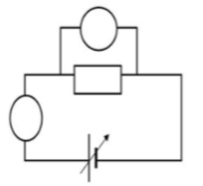
Question 2 : Compléter le tableau ci-dessous à partir des mesures faites en classe avec un résistor R = 33 Ω
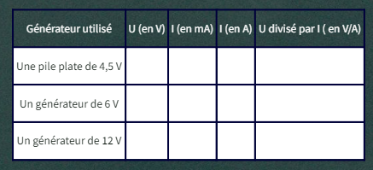

Question 3 : En t’aidant de la vidéo du genially séance 2 , tracer la tension U en fonction de l’intensité I à partir des résultats du tableau ci-dessus. https://view.genial.ly/61b08b2607e5260de9af14f2/presentationgrandeurs-electriques-et-mesures
- Réinvestissement et tracés à partir d’animations flash
Question 1 : Se rendre sur les liens des animations flash donnés par la séance 4 du genially et compélter les deux tableaux ci-dessous https://view.genial.ly/61b08b2607e5260de9af14f2/presentationgrandeurs-electriques-et-mesures
R1 = R2 =
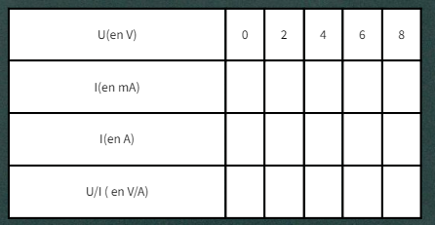

Question 2 : Tracer l’évolution de la tension U en fonction de l’intensité I pour les deux dipôles ci-dessus. Utiliser les étapes détaillées de la séance 4 du genially https://view.genial.ly/61b08b2607e5260de9af14f2/presentationgrandeurs-electriques-et-mesures
- Enoncé de la loi d’Ohm
Recopier l’énoncé de la loi d’Ohm ainsi que son utilisation à partir de la séance 4 du genially https://view.genial.ly/61b08b2607e5260de9af14f2/presentation-grandeurs-electriques-et-mesures

- Utilisation d’un tableur Libre Office Calc
Utiliser les deux tableaux de valeurs de la séance 5 du genially ainsi que la fiche méthode pour tracer les graphiques à partir du tableur Libre Office Calc
https://view.genial.ly/61b08b2607e5260de9af14f2/presentation-grandeurs-electriques-et-mesures
https://drive.google.com/file/d/1S-b5mZj0lw0-1Gje7X5RqrK6quKsjKWG/view?usp=sharing

